Ofício Vereador Nº 1041/2022

São Roque, 28 de março de 2022.

Prezada Senhora,

Venho, por meio deste, cordialmente solicitar ao departamento de obras o serviço de capinagem da calçada da EMEF Iracema Villaça, na Rua Santa Rosalina, Jardim Villaça.
Pede-se a capinagem da calçada pois como se pode observar nas fotos anexas em apelo feito por uma mãe em postagem nas redes sociais, o local está tomado de vegetação crescida, a qual pode se tornar foco de proliferação de insetos e animais peçonhentos. Além disso, o mato impede o uso da calçada e coloca em risco de atropelamento os moradores, principalmente crianças e mães que transitam pelo local e não conseguem utilizar a calçada.
Portanto, pede-se a capinagem da referida calçada a fim de evitar acidentes e demais transtornos.

Atenciosamente,

Rogério Jean da Silva
(Cabo Jean)
Vereador

À
Ilustríssima Senhora
MARINA MAGALHÃES
MD. Diretora do Departamento de Obras da Prefeitura Municipal da Estância Turística de São Roque – SP

PROTOCOLO Nº CETSR 28/03/2022 - 08:24 4180/2022/AH
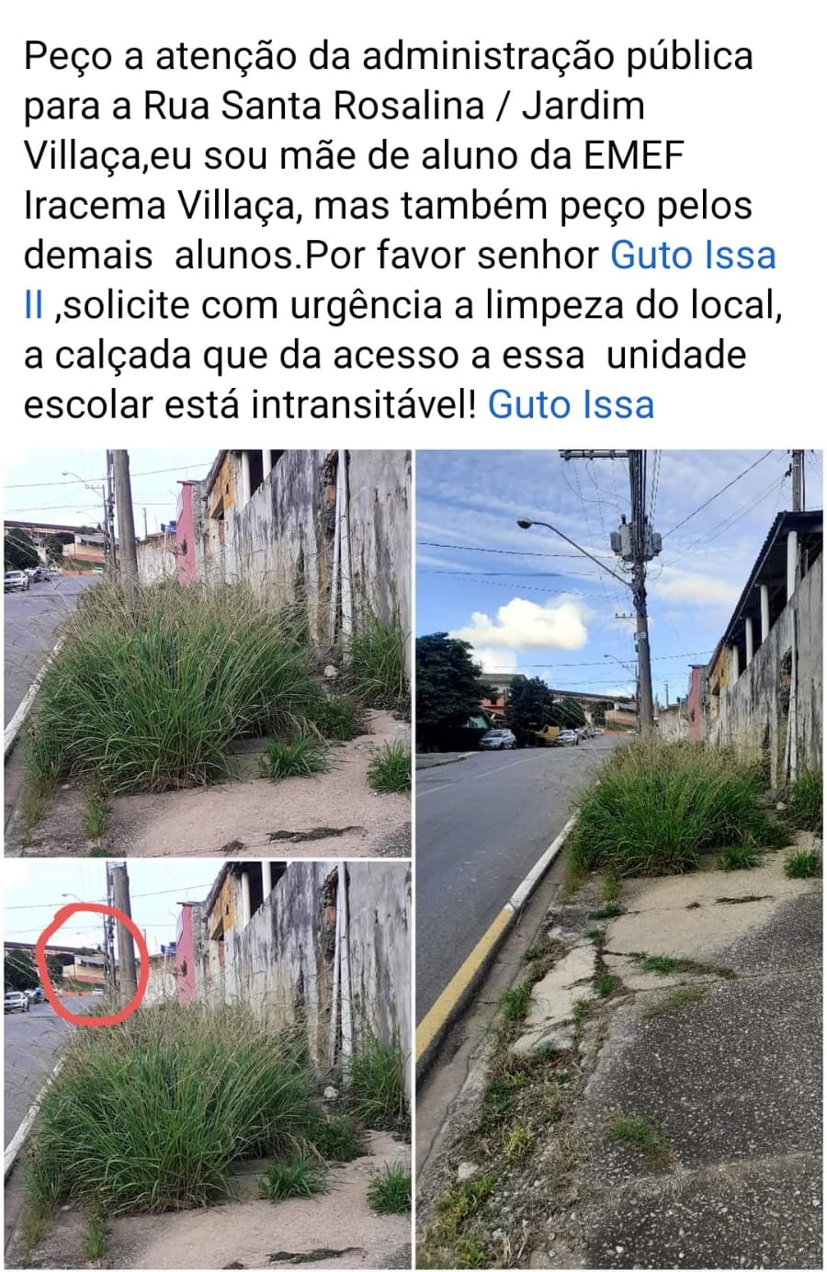
PROTOCOLO Nº CETSR 28/03/2022 - 08:24 4180/2022/AH

